**济宁市2020年高中段学校招生考试物理试题**

**一、选择题**

1.如图所示，下列实验仪器的使用不正确的是（　　）

A. 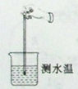 B. 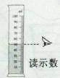 C. 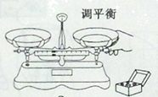 D. 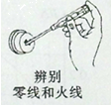

【答案】C

【解析】

【详解】A．温度计测量液体温度时，玻璃泡完全浸没在被测液体中，不能碰到容器底和壁，A项正确，故A项不符合题意；

B．用量筒测量液体，读数时视线应和液面相平，B项正确，故B项不符合题意；

C．调节天平平衡前，游码先归零，再调节平衡螺母使横梁平衡，而图中游码没有归零，就调节平衡螺母，C项错误，故C项符合题意；

D．使用试电笔时，手不能接触试电笔上笔尖的金属部分，但要接触笔尾的金属部分，D项正确，故D项不符合题意。

故选C。

2.以下与声现象有关的几个实验中，能说明声音产生原因的是（　　）

实验：①放在钟罩内的闹钟正在响铃，在抽取钟罩内的空气的过程中，铃声逐渐减小；②将正在发声的音叉轻轻插入水里，看到水花飞溅；③吹笛子时，手指按住不同的孔会发出不同的声音；④在吊着的大钟上固定一支细小的笔，把钟敲响后，用纸在笔尖上迅速拖过，可以在纸上画出一条来回弯曲的细线。

A. ①② B. ②④ C. ③④ D. ①③

【答案】B

【解析】

【详解】①放在钟罩内的闹钟正在响铃，在抽取钟罩内的空气的过程中，铃声逐渐减小，说明声音的传播需要介质，故①不符合题意；

②将正在发声的音叉轻轻插入水里，看到水花飞溅，说明声音是由物体振动产生的，故②符合题意；

③吹笛子时，手指按住不同的孔，笛子里面空气柱的振动频率不同，会导致声音的音调不同，故③不符合题意；

④在吊着的大钟上固定一支细小的笔，把钟敲响后，用纸在笔尖上迅速拖过，可以在纸上画出一条来回弯曲的细线，说明声音是由物体振动产生的，故④符合题意。

故选B。

3.下列说法中正确的是（ ）

A. 温度高的物体，其内能不一定大

B. 做功一定可以使物体的热量增加

C. 风能、水能和煤都是可再生能源

D. 气体在流速大的地方压强也较大

【答案】A

【解析】

【详解】A．内能由分子势能和分子动能决定，温度高的物体分子动能大，但分子势能不一定大，所以内能不一定大，A正确；

B．对一个物体做功时，如果这个物体对外界放出大量热量，那么这个物体总的热量可以是不变，也可以是减小的，B错误；

C．能在短时间内得到补充或能在短周期内再生产的能源成为可再生能源，反正为不可再生能源，风能、水能是可再生能源，煤是不可再生能源，C错误；

D．气体在流速大的地方压强较小，D错误。

故选A。

4.小明将一杯温水放入冰箱的冰冻室里，经过一段时间后，杯中的水发生了物态变化，下图所示中的四个图像中能正确反映这杯水的物态变化过程的是（ ）

A. 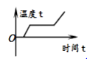 B. 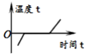

C. 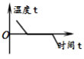 D. 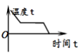

【答案】C

【解析】

【分析】

要解决此题需要掌握晶体的凝固过程的特点：知道晶体在凝固过程中放热，但温度保持不变；同时要知道冰的熔点是0℃，知道冰块变成液态的过程是熔化过程。

【详解】常温下的水放入正常工作的冰箱冷冻室中，水变成冰块是凝固过程；

AB．都是熔化图像，并且A的熔点不是0℃，则AB不符合题意；

CD．温度都有下降的趋势，所以是晶体的凝固图像，C的凝固点是0℃，并且在凝固过程中温度保持不变，D的凝固点不是0℃，则C符合题意、D不符合题意；

故选C

5.下列各选项中，完全正确的是（ ）

A.

|  |  |  |
| --- | --- | --- |
| 空间尺度大小的比较 | | |
| 银河系 | ＞ | 太阳系 |
| 原子 | ＜ | 电子 |

B.

|  |  |
| --- | --- |
| 能源、材料的开发和利用 | |
| 太阳能 | 太阳能电池 |
| 半导体材料 | 二极管、三极管 |

C.

|  |  |
| --- | --- |
| 家庭电路与安全用电 | |
| 带金属外壳的洗衣机 | 金属外壳要接地 |
| 开关 | 要接在零线上 |

D.

|  |  |
| --- | --- |
| 两物体间的相互作用 | |
| 带同种电荷的两小球 | 相互排斥 |
| 两磁体的同名磁极 | 相互吸引 |

【答案】B

【解析】

【详解】A．原子空间尺度比电子空间尺度大，A错误；

B．太阳能电池是对太阳能的利用，二极管、三极管都是半导体材料，B正确；

C．为了用电安全，开关要接到火线上，C错误；

D．两磁体同名磁极相互排斥，异极相吸，D错误。

故选B。

6.如图所示，小明用水平推力推静止在水平地面上的箱子，但箱子却没有运动。下列说法正确的是（　　）

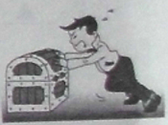

A. 箱子没有运动，此时箱子所受推力小于箱子所受摩擦力

B. 箱子所受重力和地面对箱子的支持力是一对相互作用力

C. 地面对箱子的支持力和箱子对地面的压力是一对平衡力

D. 箱子此时在水平方向上和竖直方向上受到的合力均为零

【答案】D

【解析】

【详解】AD．箱子没有运动，说明箱子处于静止状态，受到平衡力的作用，即在水平方向上和竖直方向上受到的合力均为零，所以在水平方向上，摩擦力等于推力的大小，故A项错误，D项正确；

B．箱子所受重力和地面对箱子的支持力大小相等，方向相反，作用在同一直线上，作用在同一物体上，所以是一对平衡力，故B项错误；

C．地面对箱子的支持力和箱子对地面的压力大小相等，方向相反，作用在同一直线上，作用在两个物体上，所以是一对相互作用力，故C项错误。

故选D。

7.对如图的分析，不正确的是（ ）

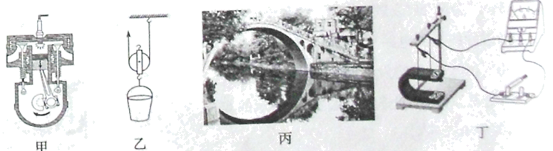

A. 图甲：此冲程将内能转化为机械能

B. 图乙：使用该滑轮一定省一半的力

C. 图丙：水中的“桥”是光反射形成的

D. 图丁：可探究产生感应电流的条件

【答案】B

【解析】

【详解】A．图甲中活塞向下运动，两个气门都关闭，为做功冲程，做功冲程将内能转化为机械能，A正确，但不符合题意；

B．图乙为动滑轮，只有当拉力*F*与重物运动路线是平行时候，动力臂*L*1是阻力臂*L*2的2倍，此时省一半的力，B错误，但符合题意；

C．图丙中的“桥”是平面镜成像，平面镜成像原理是光反射，C正确，但不符合题意；

D．图丁装置是探究磁生电装置，可探究产生感应电流的条件，D正确，但不符合题意。

故选B。

8.甲、乙分别为两种电磁波，其部分波形如图 （a）所示，其中甲是我们能看得见的红光。结合图 （b）的电磁波谱，下列分析正确的是（ ）

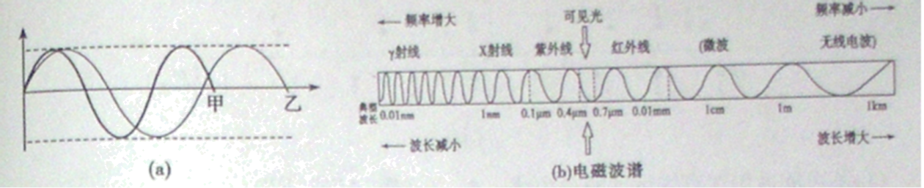

A. 乙一定是我们能看得见的另一种色光

B. 两种电磁波在真空中的波速可能不同

C. 遥控器可以利用乙电磁波遥控电视机

D. 医生可以利用乙电磁波拍片诊断病情

【答案】C

【解析】

【详解】A．甲是我们能看得见的红光，乙的波长比甲长，是红外线，红外线肉眼不可见，A错误；

B．电磁波在真空中的波速是相同的，波长不同，导致频率不同，B错误；

C．乙电磁波是红外线，红外线可以用来遥控，C正确；

D．医生拍片用的是放射线，不是红外线，D错误。

故选C。

9.关于一些物理量的计算（g取10N/kg q酒精=3×107J/kg），结果正确的是（ ）

A. 1m3的物体浸没在水中，所受浮力为104N

B. 10m深处的小鱼，受到水的压强为106Pa

C. 重1N的魔方的棱长为5cm，其对桌面的压强为4Pa

D. 完全燃烧2kg酒精，释放的热量为1.5×107J

【答案】A

【解析】

【详解】A．1m3的物体浸没在水中排开水的体积为1m3，所受浮力为



A正确；

B．10m深处的小鱼，受到水的压强为



B错误；

C．魔方的底面积为



对桌面的压强为



C错误；

D．完全燃烧2kg酒精，释放的热量为



D错误。

故选A。

10.如图是已连接的部分电路，表中的结果符合 *ab*间、*ac*间、*bc*间的连接情况的是（ ）

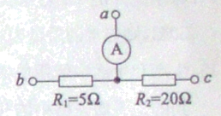

|  |  |  |  |  |
| --- | --- | --- | --- | --- |
| 选项 | *ab*间连接 | *ac*间连接 | *bc*间连接 | 结果 |
| A | 2V的电源 | 不接 | 不接 | 电流表示数为0.04A |
| B | 不接 | 一根导线 | 2V的电源 | 电路总功率为0.08W |
| C | 一根导线 | 2V的电源 | 不接 | 电路的总电阻为25Ω |
| D | 2V的电源 | 电压表 | 一根导线 | 电流表示数为0.5A |

A. A B. B C. C D. D

【答案】D

【解析】

【详解】A．在*ab*间连接2V的电源，*ac*、*bc*间不连接，此时电路为*R*1的简单电路，可算出电流表示数



A不符合题意；

B．*ab*间不连接，*ac*间连接一根导线，*bc*间连接2V电源，此时电路为*R*1的简单电路，可算出电路总功率为



B不符合题意；

C．*ab*间连接一根导线，*ac*间连接2V电源，*bc*间不连接，此时电路为*R*2的简单电路，此时电路的总电阻为20Ω，C不符合题意；

D．*ab*间连接2V电源，*ac*间连接电压表，*bc*间连接一根导线，此时电路为*R*1、*R*2并联的电路，电流表测总电流，可算出并联后的电阻为



电流表示数为



D符合题意。

故选D。

**二、填空题**

11.如图所示，铅笔的长度为______cm；电能表的示数为______kW·h。

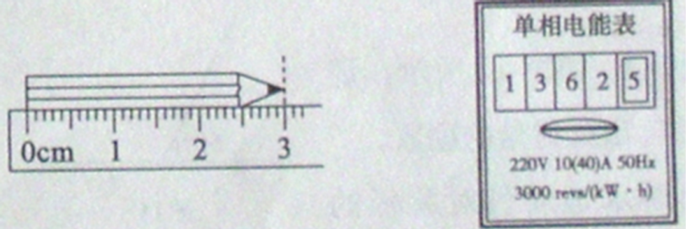

【答案】 (1). 3.00 (2). 1362.5

【解析】

【详解】[1]该刻度尺分度值为1mm，估读到分度值下一位，因此铅笔的长度为3.00cm。

[2]电能表上最后一位数是十分位，此电能表的示数为1362.5 kW·h。

12.小明在探究速度的变化时，拍摄了两个小球运动过程的频闪照片，如图所示，闪光时间间隔为1s，图上数字为闪光时刻编号，请根据图中信息回答下列问题。

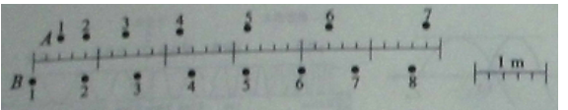

(1)不可能做匀速直线运动的是小球______（选填“A”或“B”）；

(2)小球A和B在第1s至第6s这段时间间隔内的平均速度应为：*v*A______*v*B（选填“=”“>”或“<”）。

【答案】 (1). A (2). >

【解析】

【详解】[1]由图可知，在相同的时刻内A球的路程越来越大，所以A球做的是变速直线运动，不可能做匀速直线运动。

[2]由图可知，小球A和B在第1s至第6s这段时间间隔内的路程为*s*A>*s*B，由可知，小球A和B在第1s至第6s这段时间间隔内的平均速度应为*v*A>*v*B。

13.杠杆两端螺母的作用是图中的杠杆在水平位置平衡，若在两侧各减掉一个等重的钩码，杠杆______（选填“能”或“不能”）保持水平平衡。

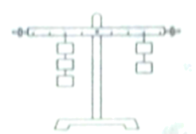

【答案】不能

【解析】

【详解】从图中可以看到，杠杆在水平位置平衡，根据杠杆的平衡原理可知



若在两侧各减掉一个等重的钩码，那么



可知杠杆不能保持水平平衡

14.将刚烧开的2L热水倒入保温瓶中，两天后小明估测水温约为50℃，则热水的质量为______kg，保温瓶散失的热量约为______J。

【答案】 (1). 2 (2). 

【解析】

【详解】[1]热水的体积为



热水的质量为



[2] 保温瓶散失的热量约



15.生产和生活中使用的某些合金，是不同种金属经过______（填物态变化名称）再冷却后得到的。下面表格中的几种金属，难以与其他金属形成合金的是______。

|  |  |  |  |  |  |  |
| --- | --- | --- | --- | --- | --- | --- |
| 金属 | 铁 | 铜 | 银 | 金 | 钨 | 铝 |
| 熔点*t*熔℃ | 1525 | 1083 | 962 | 1064 | 3410 | 660 |
| 沸点*t*沸℃ | 2750 | 2596 | 2212 | 2707 | 5627 | 2327 |

【答案】 (1). 熔化 (2). 钨

【解析】

【详解】[1]生产和生活中使用的某些合金，是不同种金属经过熔化变成液体后，再冷却后得到的。

[2]从表中数据可看到，钨这种金属，当温度达到它的熔点时，它会熔化，但是其他金属会熔化并且沸腾，所以钨难以与其他金属形成合金。

16.如图所示的电路中，L1、L2为两个阻值恒定的灯泡，甲、乙是连接实验室常用电流表或电压表的位置。在甲、乙位置分别接入量程不同的某种电表，只闭合开关S1，两灯均发光，两电表指针偏转角度相同。断开开关S1，在甲、乙位置分别接另一种电表，闭合开关S1和S2，两灯均发光，则此时两电表示数之比为______，灯泡L1与L2的电功率之比为______。

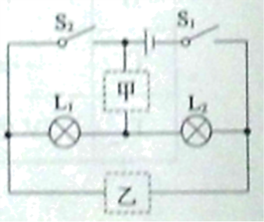

【答案】 (1).  (2). 

【解析】

【详解】[1]从图中可以看到，只闭合开关S1，假设甲是电压表，那么两灯都不会亮，假设乙是电压表，即使有电流流过甲，灯L1也不会亮，综上所述，甲乙都是电流表，甲测的是干路电流，乙测的是支路电流，甲的电流大于乙的电流，由于两电表指针偏转角度相同，而量程不同，可得到关系式



根据欧姆定律的变换式可得到





由上面三式可解得



断开开关S1，在甲、乙位置分别接另一种电表，即甲乙都是电压表，闭合开关S1和S2，两灯泡串联，甲电压表测的是灯L1的电压，乙电压表测的是电源电压，甲电压表大小是



则此时两电表示数之比为



[2]灯泡L1与L2的电功率之比



**三、作图与实验题**

17.一束光照射到平面镜上，如图所示。请在图中画出反射光线并标出反射角的度数。

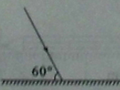

【答案】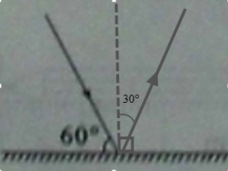

【解析】

【详解】光的反射中，入射角是入射光线与法线的夹角，故入射角为 ，反射角等于入射角，因此作图如下图所示



18.请在图中画出跳水运动员对跳板的压力。

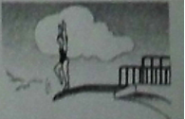

【答案】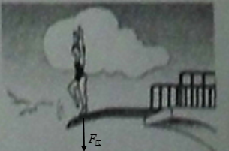

【解析】

【详解】跳水运动员对跳板的压力竖直向下，如下图所示



19.结合图中的实验情景，按要求回答下列问题

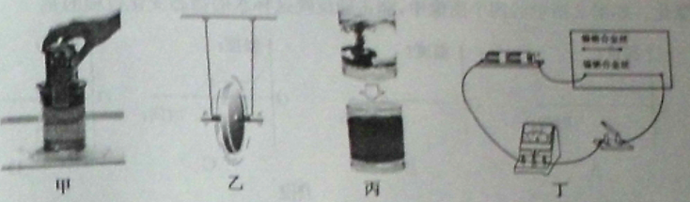

(1)图甲：空易拉罐浸入水中越深，排开的水越多，手施加的压力越大，这表明：易拉罐所受浮力的大小与______有关；

(2)图乙：滚摆在上、下运动的过程中，其______能与______能相互转化；

(3)图丙：向一杯清水中滴入一滴蓝墨水，很快会把整杯清水染成蓝色，这一现象表明______；

(4)图丁：用此实验装置可研究电阻与导体______的关系。

【答案】 (1). 排开液体体积 (2). 动 (3). 重力势 (4). 分子在不停地做无规则运动 (5). 长度

【解析】

【详解】[1]浮力的大小与排开液体体积有关，空易拉罐浸入水中越深，排开的水越多，手施加的压力越大，浮力越大。

[2][3]滚摆自上向下运动的过程中重力势能转换成动能，滚摆自下向上运动的过程中动能转换成重力势能。

[4]将一滴蓝墨水滴入一杯水中，过一会儿会发现整杯水都变蓝了，这是墨水分子在水中发生了扩散现象，扩散现象表明分子在不停地做无规则运动。

[5]此实验装置中，有两根长度不同的同种导体，因此用此实验装置可研究电阻与导体长度的关系。

20.小明利用如图（a）所示的器材做“探究凸透镜成像规律”的实验。

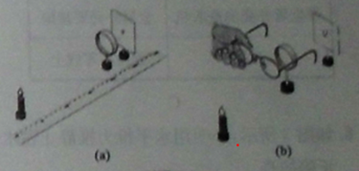

(1)实验前，应先将烛焰、凸透镜和光屏的中心调节到同一水平高度。小明按要求调好后，将蜡烛放在2倍焦距以外，为了能找到凸透镜成像时像的位置，需要对光屏进行的操作是：______，直到光屏上呈现清晰的像；

(2)由于实验时间较长，烛焰的像即将超出光屏的上边缘，这时可以向上移动______（选填“蜡烛”“凸透镜”或“光屏”），再次使像呈现在光屏中央；

(3)小明摘下眼镜放到凸透镜前，光屏上呈现清晰的像，如图（b）所示。拿走眼镜，需将光屏向凸透镜方向移动，才能在光屏上再次呈现清晰的像，说明小明戴的眼镜对光有______（选填“会聚”或“发散”）作用。此实验中，光屏相当于人眼睛构造中的______。

【答案】 (1). 移动光屏 (2). 蜡烛(或光屏均给对) (3). 发散 (4). 视网膜

【解析】

【详解】(1)[1]凸透镜成像到光屏，蜡烛放在2倍焦距以外，为了能找到像的位置，应该移动光屏，直到光屏上呈现清晰的像，记录数据。

(2)[2]蜡烛燃烧一段时间后变短了，像会成到光屏上方，此时可以向上移动蜡烛或光屏使像成到光屏中央，也可以下移凸透镜使像成到光屏中央。

(3)[3]拿走眼镜，需将光屏向凸透镜方向移动，才能在光屏上再次呈现清晰的像，说明眼镜具有发散光的作用，为凹透镜，是近视眼镜。

[4]人眼中，像成到视网膜上，相当于该实验中的光屏。

21.电炉丝通过导线接到电路里，电炉丝和导线通过电流相同，电炉丝热得发红，而导线却几乎不发热。为探究其原因，小明连接了如图所示的实验电路，其中*R*1>*R*2。

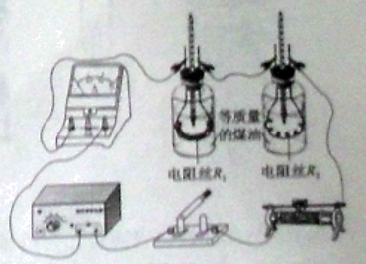

(1)实验中通过______（选填“温度计示数”“加热时间”或“温度计示数的变化”）来反映电阻丝产生热量的多少。在“探究动能的大小与哪些因素有关”的实验中就用到这种思想和方法：让同一钢球从光滑斜面上不同高度滚下后撞击木块，通过木块______来反映动能的大小；

(2)实验表明：在电流和通电时间相同时，电阻越大，电流产生的热量越多。请解释“电炉丝热得发红，而导线却几乎不发热”的原因：______。

【答案】 (1). 温度计示数的变化 (2). 滑行的距离 (3). 电炉丝的电阻比导线的电阻大

【解析】

【详解】(1)[1]在探究电炉丝热得发红，而导线却几乎不发热的原因时，利用转换法将电阻丝产生热量的多少反映到温度计示数的变化来进行比较。

[2]在“探究动能的大小与哪些因素有关”的实验中同样利用了转换法，将动能的大小反映到木块滑行的距离来进行比较。

(2)[3]电炉丝通过导线接到电路里，根据*Q=I*2*Rt*可知，电炉丝和导线通过的电流相同，通电时间相同，而电炉丝热得发红，而导线却几乎不发热，其原因是电炉丝的电阻比导线的电阻大。

**四、计算题**

22.塔吊是一种常见的起重设备，如图是塔吊的示意图。电动起重机在2min内将质量为3t的物体匀速提升30m高，又用1min使物体在水平方向平移15m。（*g*取10N/kg）求：

(1)吊物体的钢丝绳3min内对物体所做的功；

(2)吊物体的钢丝绳3min内对物体所做功的功率；

(3)若电动机提升物体时的效率为90%，平移物体时的功率为2kW，求电动机3min内消耗的电能。

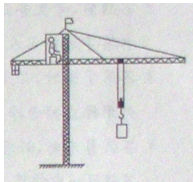

【答案】(1)；(2)；(3)

【解析】

【详解】(1)由题意可知，吊物体的钢丝绳3min内对物体所做的功



(2)根据可知，吊物体的钢丝绳3min内对物体所做功的功率



(3)电动机提升物体时消耗的电能



平移物体时消耗的电能



电动机3min内消耗的电能



答：(1)吊物体的钢丝绳3min内对物体所做的功是；(2)吊物体的钢丝绳3min内对物体所做功的功率是；(3)若电动机提升物体时的效率为90%，平移物体时的功率为2kW，电动机3min内消耗的电能是。

23.额定电压为9V的小灯泡的*I-U*图像如图（a）所示。将小灯泡接入图 （b）所示的电路中，电源电压恒定。将滑动变阻器的滑片移至最右端，闭合开关S和S1，小灯泡正常发光，电流表示数为0.4A。求：

(1)小灯泡的额定功率；

(2)定值电阻*R*的阻值；

(3)只闭合开关S，将滑动变阻器的滑片由最右端逐渐向左移动，求滑动变阻器允许接入电路的最大阻值。

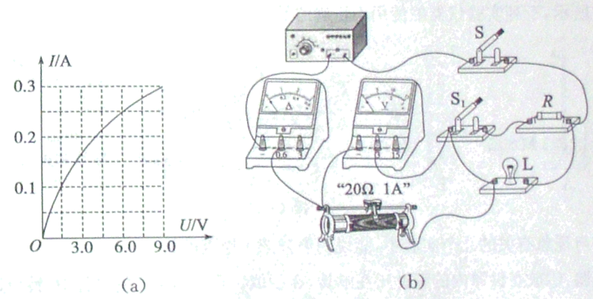

【答案】(1)；(2)；(3)。

【解析】

【详解】(1)滑动变阻器的滑片移至最右端，闭合开关S、S1，此时为电阻*R*与灯泡L并联的电路，电流表测总电流，由图a可知，当小灯泡电压为9V时，小灯泡电流为0.3A，则小灯泡的额定功率为



(2)当电压为9V时，总电流为0.4A，小灯泡电流0.3A，则定值电阻*R*的电流为



定值电阻*R*的阻值为



(3)只闭合开关S，此时为灯泡L与滑动变阻器串联的电路，电流表总电流，电压表测滑动变阻器电压，电压表最大量程为3V，因此小灯泡要分担6V电压，由图a可知，此时电流表示数为0.25A，故滑动变阻器可以接入的最大阻值为

